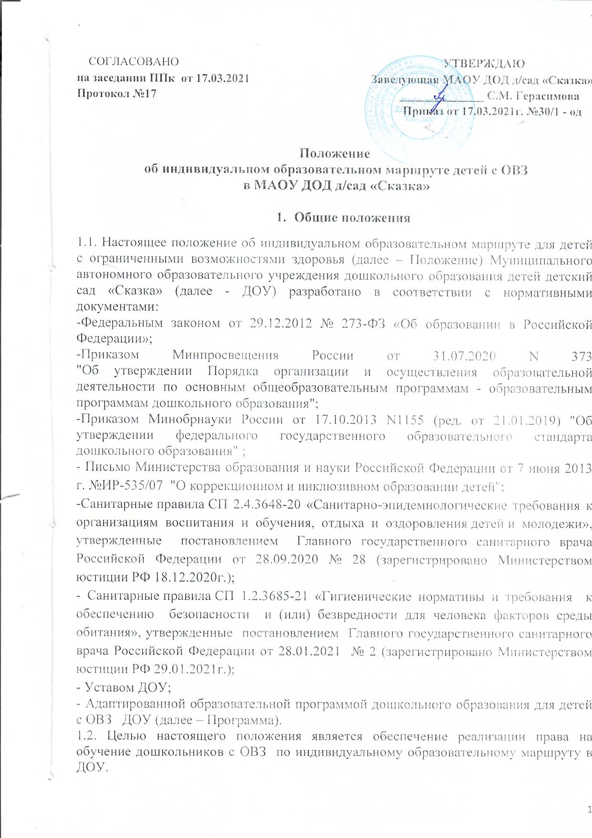1.3.Задачи настоящего положения:
- определение основных организационных моментов по разработке и реализации ИОМ;
- обеспечение возможности обучения по ИОМ в соответствии с требованиями ФГОС дошкольного образования и другими действующими нормативными документами по вопросам обучения детей с ОВЗ;
- определение ответственности педагогических работников ДОУ при обучении по индивидуальному образовательному маршруту.
1.3. Настоящее положение определяет структуру, содержание, порядок разработки и утверждения индивидуального образовательного маршрута ребенка с ОВЗ (далее – ИОМ) в ДОУ.
1.4. Под ИОМ в ДОУ понимается индивидуальный учебный план, обеспечивающий освоение адаптированной образовательной программы дошкольного образования для детей с ОВЗ.
1.5. ИОМ является механизмом реализации Программы и ее составной частью. ИОМ определяет категории специалистов, обеспечивающих освоение Программы с учетом особенностей, образовательных возможностей и потребностей ребенка с ОВЗ в соответствии с заключением ТПМПК и возможностями ДОУ.
1.6. Цель ИОМ – конкретизировать направления работы с ребенком с ОВЗ, определить формы проведения занятий, их периодичность.
1.7. Индивидуальный образовательный маршрут реализует право дошкольников с ОВЗ на получение образования в объеме, установленном ФГОС дошкольного образования, с максимальной учебной нагрузкой в соответствии с требованиям СанПиН-1.2.3685-21.
1.8. ИОМ разрабатывается после проведения и анализа мониторинга развития детей с ОВЗ специалистами.

2. Организационные механизмы
2.1. К основным организационным механизмам, реализуемым в ДОУ с целью соблюдения права обучающегося на обучение по ИОМ, относятся:
- диагностика уровня развития, выявление и анализ проблем развития детей с ОВЗ педагогами ДОУ, имеющими заключениями ТПМПК, ИПРА (ребѐнка-инвалида);
- заседание ППК в ДОУ с целью организации коррекционной помощи ребенку, определения направлений развития ребенка;
- построение ИОМ воспитанника на основе выявленных трудностей и их причин педагогами ДОУ в соответствии с рекомендациями из заключения ТПМПК, ИПРА;
- определение методов педагогической и (или) психологической поддержки, содержания работы;
- согласование ИОМ ребенка с ОВЗ с родителями (законными представителями) (приложение 1);
- организация обучения по ИОМ в строгом соответствии с требованиями ФГОС ДО, систематическое сопровождение образовательного процесса обучающегося в ДОУ;
- взаимодействие участников образовательных отношений (педагоги, родители (законные представители), администрация) при разработке и реализации ИОМ;
- мониторинг реализации ИОМ - отслеживание динамики развития ребенка, оценка результатов обучения и социализации.

3. Порядок разработки и реализации ИОМ
3.1. ИОМ разрабатывается на один учебный год на основе результатов психолого-педагогической диагностики, проведенной в течение месяца после получения согласия родителей (законных представителей) на обучение по АОП. Результаты диагностики в обязательном порядке доводятся до сведения родителей (законных представителей) в течение двух недель.
3.2. В течение двух недель, по результатам диагностики, педагоги разрабатывают на каждого ребенка с ОВЗ свои блоки ИОМ с конкретными направлениями работы, формой и количеством занятий. Эти блоки ИОМ педагоги представляют на заседания ППк, на которых и составляется полный вариант ИОМ.
3.3. Затем председатель ППк или зам.председателя ППк обсуждает и согласует с родителями (законными представителями) ИОМ. В процессе согласования родители (законные представители) имеют право внести свои предложения в письменном виде по изменению ИОМ, его коррекции. В этом случае ИОМ повторно дорабатывается на внеплановом заседании ППк в присутствии родителя (законного представителя) дошкольника с ОВЗ.
3.3. Реализация ИОМ начинается с момента согласования с родителями (законными представителями).
3.2. Председатель ППк и зам.председателя ППк:
- осуществляют и координируют работу по разработке и реализации ИОМ;
- осуществляют контроль реализации ИОМ в полном объеме;
- организуют взаимодействие участников образовательных отношений по вопросам реализации ИОМ.
3.3.В течение учебного года в ИОМ могут быть внесены изменения и дополнения по инициативе участников образовательных отношений. Предложенные ими изменения или дополнения рассматриваются и утверждаются на заседании ППк.
3.4. Ответственность за составление, реализацию ИОМ, анализ результатов работы несут участники образовательных отношений в порядке, установленном действующим законодательством.
4. Заключительные положения
4.1. Настоящее положение вступает в силу с момента его утверждения заведующим ДОУ. 4.2. Настоящее положение действует до принятия нового положения, регулирующего разработку и реализацию ИОМ для детей с ОВЗ в ДОУ.
4.3. В настоящее Положение в установленном порядке могут вноситься изменения и (или) дополнения.

